|  |  |  |
| --- | --- | --- |
| 01_LOGO_CORES_SEM ESCOLA | Cursos%20Profissionais | Descrição: MEC |

**Website “Requisição de Hardware ESA”**

Relatório apresentado ao Júri da Prova de Aptidão Profissional do Curso Profissional Técnico de **Gestão e Programação de Sistemas de Informação**

12º Ano – 2018/2019

**Aluno: Pedro Miguel de Almeida Cantante Nº: 9**

**ESCOLA SECUNDÁRIA DE ALCOCHETE**

**PAP 2019**

|  |  |
| --- | --- |
| **Título:** | Website “Requisição de Hardware ESA”. |
| **(Subtítulo):** | Website destinado a alunos da ESA que necessitam de requisitar material informático. |

|  |  |  |  |
| --- | --- | --- | --- |
| **Aluno:** | Pedro Miguel de Almeida Cantante | **Nº:** | 9 |

|  |  |  |
| --- | --- | --- |
| **Professora Orientadora:** |  | **Olga Rodrigues** |
| **Professor(a) de Português:** |  | **Paulo Machado** |

|  |  |
| --- | --- |
| **Entidade de Acolhimento:** | ESA |

|  |  |
| --- | --- |
| **Local:** | ESA |
| **Orientador da Entidade de Acolhimento:** | Olga Rodrigues |

**Maio / 2019**

Agradecimentos

Agradeço a todos os meus anteriores e atuais professores por todo o tipo de conhecimento e experiências que me transmitiram até aos dias de hoje, que acabaram por ajudar na produção deste projeto.

Agradeço aos criadores do website “[*w3schools.com*](file:///F:\w3schools.com)” e do website “[*stackoverflow.com*](file:///F:\stackoverflow.com)” e aos seguintes utilizadores:

* “*Aakash Martand*”;
* “*Swati*”;
* “*Adarsh Kumar*”.

Um agradecimento especial para os seguintes utilizadores da plataforma “*YouTube*”, que disponibilizaram aulas de programação gratuitas na plataforma:

* “*mmtuts*”;
* “*John Morris*”;
* “*The Programming Geek*”;
* “*Zenva*”;
* “*phpBasics*”;
* “*Code and Coin*

Índice

[2. Introdução 1](#_Toc10591022)

[3. Projeto 2](#_Toc10591023)

[3.1. Tema 2](#_Toc10591024)

[3.2. Objetivos do projeto 2](#_Toc10591025)

[3.3. Vantagens do projeto 2](#_Toc10591026)

[3.4. Pesquisa de informação para a elaboração do projeto 3](#_Toc10591027)

[3.5. Etapas do projeto 3](#_Toc10591028)

[4. Conclusão 12](#_Toc10591029)

[5. Sitegrafia 13](#_Toc10591030)

[6. Anexos 14](#_Toc10591031)

[6.2. HTML/PHP/JavaScript/CSS 14](#_Toc10591032)

1. Introdução

O projeto consiste num website (“Requisição de Hardware ESA”) destinado a alunos que necessitam de material informático para satisfazerem as suas necessidades de aprendizagem e realização de projetos de forma gratuita.

Este documento inicia com a declaração e descrição de todo o projeto, elaborando subtemas tais como o tema do projeto, objetivos, vantagens, pesquisa de informação para elaboração e etapas do mesmo. Por fim é apresentada uma conclusão e a sitegrafia.

1. Projeto
   1. Tema

Website de requisição de material informático não utilizado, armazenado na “Escola Secundária de Alcochete (ESA)”, destinado exclusivamente a alunos da ESA.

* 1. Objetivos do projeto
* Dar a oportunidade a alunos que não tenham posses para adquirir material informático necessário ao seu desenvolvimento escolar.
* Fornecer à Escola Secundária de Alcochete (ESA) uma forma moderna, rápida e segura de disponibilização de requisições para os alunos.
* Reutilizar o material informático escolar esquecido e parado na ESA de uma forma responsável e útil.
* Melhorar a experiência dos alunos, equilibrando o nível de equidade de oportunidades para todos.
  1. Vantagens do projeto
* Criador do *website* - Para mim o desenvolvimento deste projeto beneficiou-me a nível de aprendizagem e experiência em:

1. *Markup* – *HTML: CSS* (*framework* - *W3.CSS)*.
2. Programação – *PHP*; *JavaScript*.

* Utilizador do website - O aluno da ESA terá acesso a material informático, nomeadamente um computador pessoal para realizar as suas tarefas/trabalhos em casa.
  1. Pesquisa de informação para a elaboração do projeto

Foi realizada uma pesquisa intensiva sobre:

* Ferramentas/software a utilizar para o desenvolvimento do projeto, que acabaram por ser:
  + *Atom* (Editor de texto);
  + *XAMPP* -> *phpMyAdmin* -> *MySQL* (Base de dados);
  + *Microsoft* *Office* *Word* 2016.
* *HTML*; *CSS*; *PHP*; *JavaScript*; *SQL*.
  1. Etapas do projeto
     1. 1ª etapa – Base de dados

O website tem como objetivo estar ligado a uma base de dados gerida a partir da ferramenta *XAMPP* -> *software phpMyAdmin* (*MySQL)* que contém 3 tabelas (alunos registados, requisições pedidas e comentários ao site) com diferentes tipos de dados:

1. Alunos:
   1. ID do registo (identificação única digital do aluno);
   2. Número (ESA) (identificação única digital/física do aluno);
   3. Primeiro nome (identificação formal [*website*]);
   4. Último nome (identificação formal [*website*]);
   5. E-mail (identificação única e contacto);
   6. Palavra-passe encriptada por *bcrypt* (palavra-passe [website]).
2. Requisições:
   1. ID do registo (identificação digital única);
   2. Número do aluno (identificação digital/física única);
   3. Tipo de “*Pack*” (identificação digital única do tipo de “*Pack*”).
3. Comentários:
   1. ID do registo (identificação digital única);
   2. Primeiro nome (identificação formal [website]);
   3. Último nome (identificação formal [website]);
   4. E-mail (identificação única e contacto);
   5. Assunto (categorização da mensagem);
   6. Mensagem (corpo da mensagem).
      1. 2ª Etapa – Design

Simples, limpo e moderno – É o tipo de design mais adequado ao meu estilo de trabalho e fluidez. Também o mais eficiente em todos os aspetos principalmente em termos de transmitir rapidamente a informação necessária a qualquer tipo de utilizador.

Escrita utilizada:

1. *Markup* - *HTML* e *CSS* (*framework* - *W3.CSS)*;
2. Programação – *PHP* e *JavaScript*.

O website está dividido em 2 páginas:

* + 1. Página principal - Destinada aos alunos;
    2. Página de gestão do website - Destinada ao gestor de requisições, registos e comentários.
       1. 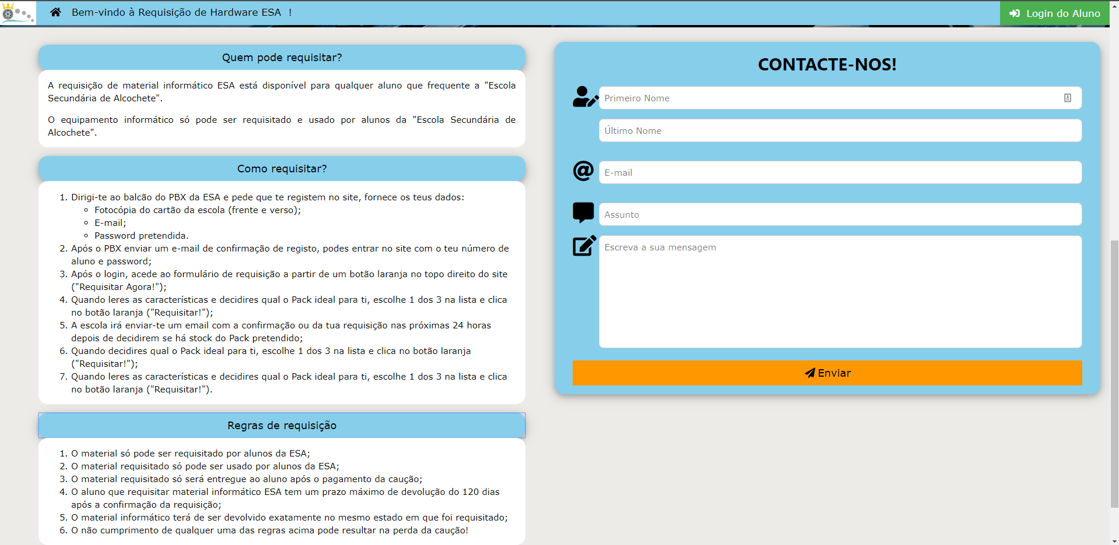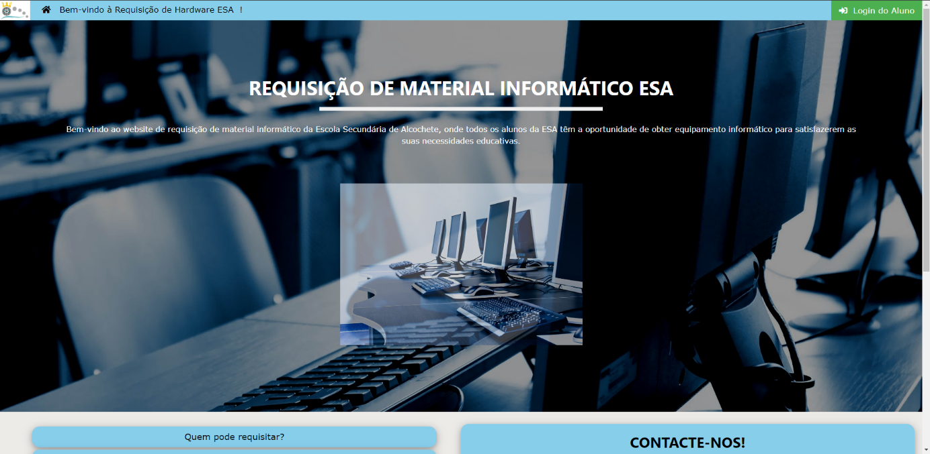Página principal

Screenshot - Página principal 2

Screenshot - Página principal 1

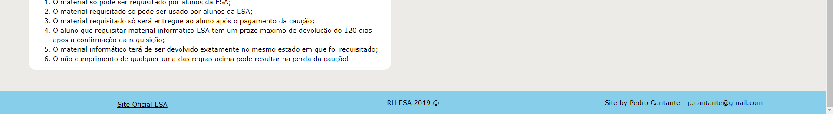

Screenshot - Página principal 3

1. A barra de acesso rápido no topo com:
   1. Botão [logo + título] de atualização da página (esquerda) - Atualiza a página e todos os seus conteúdos;
   2. 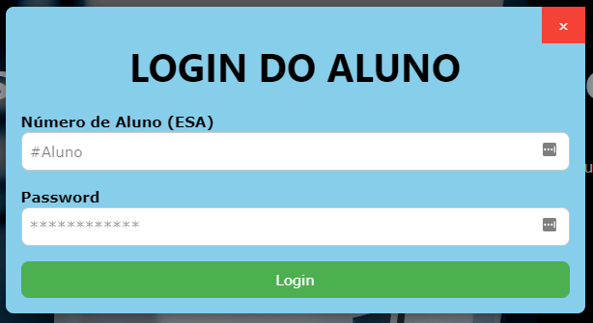Botão “*Login*” (direita) - Desencadeia uma janela embutida no site (*script* *JavaScript*) com os campos necessários para o aluno iniciar sessão:

Screenshot – Login 1

* 1. Após o “*Login*”:
     + 1. Botão “*Logout*” (direita) - Encerra a sessão do aluno previamente iniciada no website;
       2. 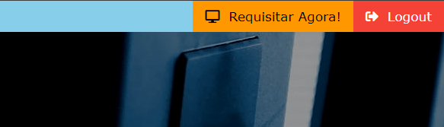Botão “Requisitar Agora!” (direita) – Desencadeia uma janela embutida no *website* (*script* *JavaScript*) com os campos necessários para o aluno iniciar sessão:

Screenshot - Bara de navegação 1

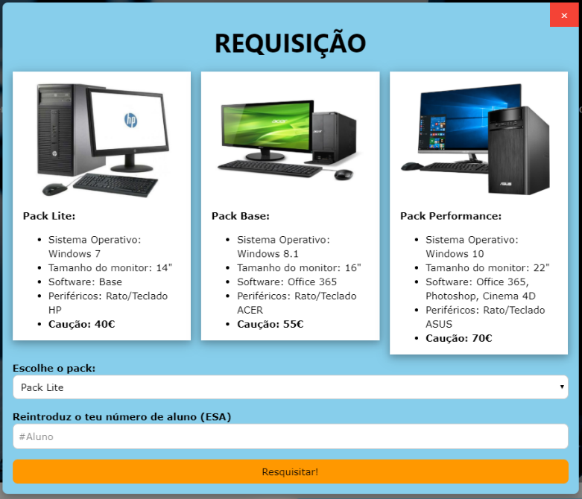

Screenshot - Requisição 1

1. Pequena apresentação/resumo do website;
2. Slideshow (centro) - Transição “*Fade*” entre 2 imagens a cada 8 segundos;
3. Botões “*accordeon*” (esquerda) - 3 botões “*accordeon*”:
   1. 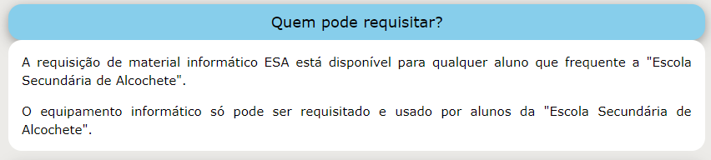Botão “Quem pode requisitar?” – Desencadeia um conjunto de informações sobre quem pode requisitar material informático a partir do website;

Screenshot - Quem pode requisitar?

* 1. 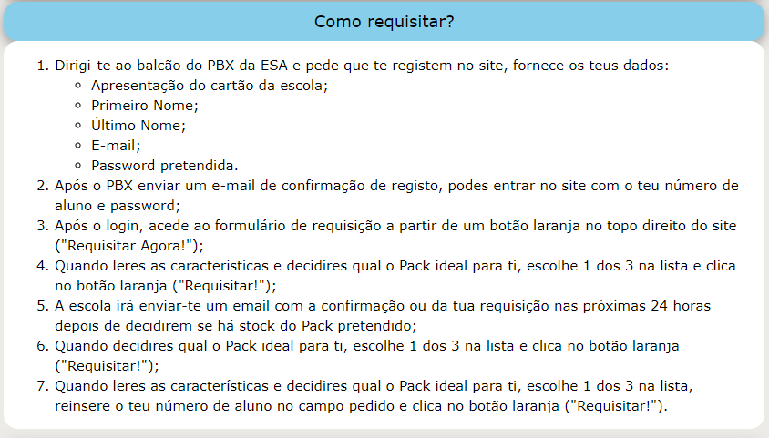Botão “Como requisitar?” – Desencadeia um conjunto de informações sobre como requisitar material informático a partir do *website*;

Screenshot - Como requisitar?

* 1. 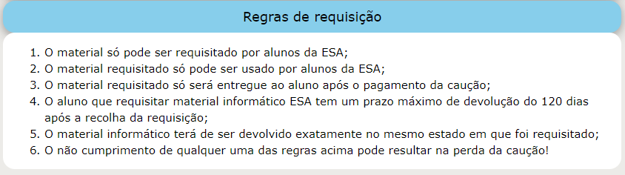Botão “Regras de requisição” – Desencadeia um conjunto de regras sobre a requisição de material informático a partir do *website*;

Screenshot - Regras de requisição

1. 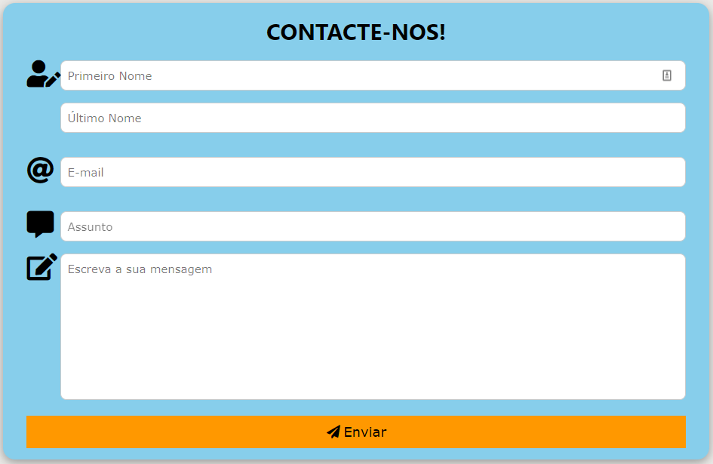Formulário de comentário ao *website* “Contacte-nos!” - Envia uma mensagem/comentário para a base de dados junto com a informação de identificação do emissor;

Screenshot - Contacte-nos!

1. Rodapé - Contém um link direto que abre o *website* oficial da ESA num novo separador e o contacto (e-mail) do desenvolvedor do site (Pedro Cantante).

Screenshot - Rodapé

* + - 1. Página de gestão do website

O layout desta página é ainda mais simplista, visto ser destinado à gestão e apenas poderá ser acedido por um profissional da ESA, promove assim a eficiência, rapidez e fluidez do mesmo:

1. “*Hamburger*” *Menu* - *Menu* com 3 botões:

Screenshot - Menu ADMIN

* 1. 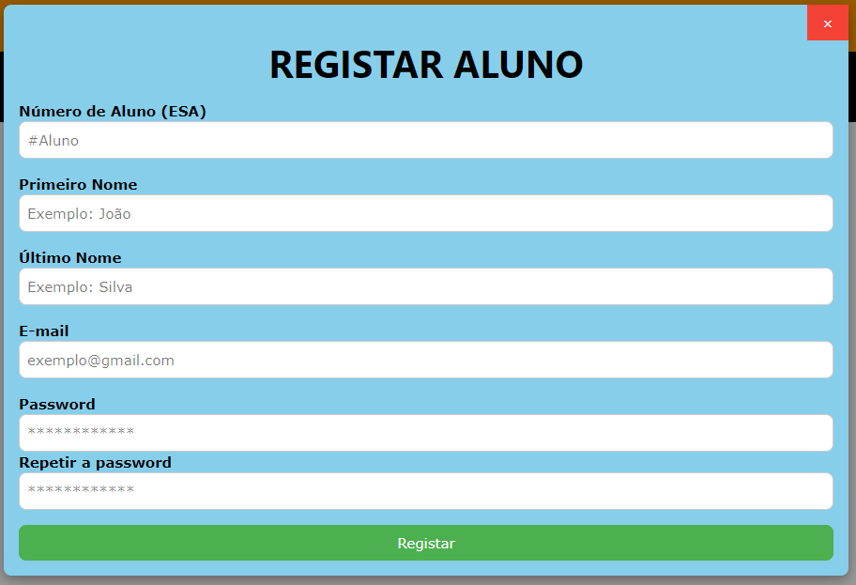Botão “Registar Aluno” - Regista um aluno na base de dados após a inserção de todos os campos pedidos;

Screenshot - Registar aluno

* 1. Botão “Listar requisições” – Lista todas as requisições enviadas por cada aluno;

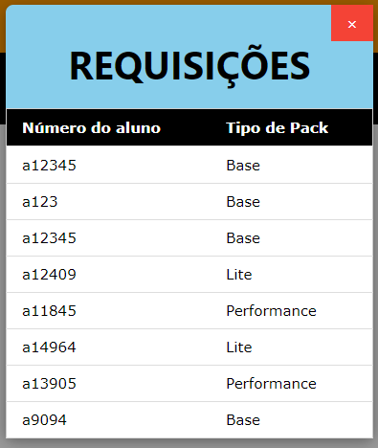

* 1. 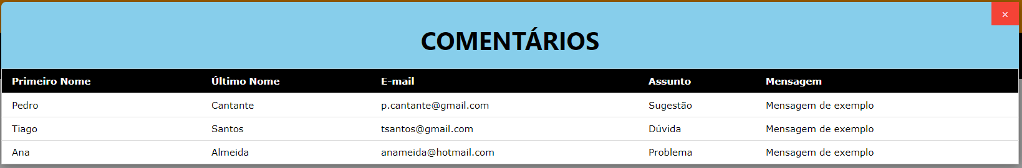Botão “Listar comentários” – Lista todas os comentários enviados pelo formulário “Contacte-nos!”;

1. Conclusão

Com a conclusão deste projeto verifico que após um estudo intenso teórico e após aplicar o mesmo em prática neste projeto, consegui absorver grandes capacidades, conhecimento e experiência no âmbito *HTML*, *CSS,* *PHP* e *JavaScript.*

Sendo um website destinado (em teoria) à “Escola Secundária de Alcochete (ESA)”, espero que este possa servir como base para um website oficial que possa ser posto em prática no futuro, dando assim uso ao material informático inutilizado na ESA, ou pelo menos transmitir uma ideia à direção da ESA do que pode ser feito com o mesmo.

1. Sitegrafia

* <https://www.w3schools.com/>

[***W3Schools***: Escola online de programação (*HTML*, *JavaScript*, *PHP*, *CSS*, *etc*…); consultado em: 16.05.19]

* <https://youtu.be/PJHBKwbf4Us>

[***YouTube***: Aula de programação (*HTML*, *PHP e* *CSS*); consultado em: 17.05.19]

* <https://youtu.be/LC9GaXkdxF8>

[***YouTube***: Aula de programação (*HTML* e *PHP*); consultado em: 21.05.19]

* [www.stackoverflow.com](http://www.stackoverflow.com)

[***Stack* *Overflow***: Comunidade/fórum de programadores; consultado em: 23.05.19]

* <https://youtu.be/bHFoobciCTM>

[**YouTube**: Aula de programação (PHP); consultado em: 26.05.19]

1. Anexos
   1. HTML/PHP/JavaScript/CSS
      1. index.php

<?php

session\_start();

?>

<!DOCTYPE html>

<html>

<head>

<meta charset="utf-8">

<title>Requisição de Hardware ESA</title>

<meta name="viewport" content="width=device-width, initial-scale=1">

<link rel="icon" href="img/logo\_ageal\_icon.png">

<link rel="stylesheet" href="https://www.w3schools.com/w3css/4/w3.css">

<link rel="stylesheet" href="css/style.css">

<link rel="stylesheet" href="https://use.fontawesome.com/releases/v5.8.2/css/all.css" integrity="sha384-oS3vJWv+0UjzBfQzYUhtDYW+Pj2yciDJxpsK1OYPAYjqT085Qq/1cq5FLXAZQ7Ay" crossorigin="anonymous">

</head>

<body>

<!-- BARRA DE NAVEGAÇÂO -->

<div class="w3-top">

<div class="w3-bar w3-light-blue">

<a href="index.php">

<span id="home-button-logo" class="branding w3-light-blue w3-bar-item w3-button w3-mobile w3-hover-white">

<img src="img/logo\_ageal.png" height="41px">&nbsp;&nbsp;&nbsp;

<span class="fa fa-home"></span>&nbsp;&nbsp;&nbsp;Bem-vindo à Requisição de Hardware ESA <?php echo (!empty($\_SESSION ['userFirstName'])) ? $\_SESSION ['userFirstName'] : '';

echo '&nbsp;';

echo (!empty($\_SESSION ['userLastName'])) ? $\_SESSION ['userLastName'] : '';?>!&nbsp;&nbsp;&nbsp;&nbsp;

</span>

</a>

<span class="w3-mobile">

<?php

if (isset($\_SESSION['userId'])) {

echo '<form action="includes/logout.inc.php" method="post">

<button class="w3-bar-item w3-red branding w3-hover-white w3-button w3-right w3-mobile"><span class="fas fa-sign-out-alt"></span>&nbsp;&nbsp;Logout</button>

</form>';

echo '<a onclick="document.getElementById(';

echo "'open\_requisicao').style.display='block'";

echo '" class="w3-bar-item w3-orange branding w3-hover-white w3-button w3-right w3-mobile" href="#requisicao"><span class="fa fa-desktop"></span>&nbsp;&nbsp;Requisitar Agora!</a>';

}

else {

echo '<a onclick="document.getElementById(';

echo "'open\_login').style.display='block'";

echo '" class="branding w3-bar-item w3-button w3-mobile w3-green w3-hover-white w3-right w3-mobile" href="#login"><span class="fa fa-sign-in-alt"></span>&nbsp;&nbsp;Login do Aluno</a>';

}

if (isset($\_GET['erro'])) {

if ($\_GET['erro'] == 'password\_errada1' || $\_GET['erro'] == 'password\_errada2') {

echo '<button class="w3-bar-item w3-red branding w3-right w3-mobile">Password incorreta!</button>';

}

else if ($\_GET['erro'] == 'utilizador\_errado') {

echo '<button class="w3-bar-item w3-red branding w3-right w3-mobile">Utilizador incorreto!</button>';

}

}

if (isset($\_GET['sucesso'])) {

if ($\_GET['sucesso'] == 'login') {

echo '<button class="w3-bar-item w3-green branding w3-right w3-mobile">Login com sucesso!</button>';

}

if ($\_GET['sucesso'] == 'envio') {

echo '<button class="w3-bar-item w3-green branding w3-right w3-mobile">Envio com sucesso!</button>';

}

if ($\_GET['sucesso'] == 'requisicao') {

echo '<button class="w3-bar-item w3-green branding w3-right w3-mobile">Requisição com sucesso!</button>';

}

}

?>

</span>

</div>

</div>

<!-- APRESENTAÇÂO INICIAL -->

<section class="showcase">

<div class="w3-container w3-center">

<h1 class="w3-animate-opacity">Requisição de material informático ESA</h1>

<hr id="thick\_hr">

<p>Bem-vindo ao website de requisição de material informático da Escola Secundária de Alcochete,

onde todos os alunos da ESA têm a oportunidade de obter equipamento informático para satisfazerem

as suas necessidades educativas.</p>

<!-- SLIDESHOW -->

<div id="slideshow" class="w3-content w3-section">

<img id="slide" class="mySlides w3-animate-fading" src="img/computer\_classroom1.jpg">

<img id="slide" class="mySlides w3-animate-fading" src="img/computer\_classroom2.jpg">

</div>

<script>

var index = 0;

autoslides();

function autoslides() {

var i;

var x = document.getElementsByClassName("mySlides");

for (i = 0; i < x.length; i++) {

x[i].style.display = "none";

}

index++;

if (index > x.length) {

index = 1

}

x[index - 1].style.display = "block";

setTimeout(autoslides, 8000);

}

</script>

</div>

</section>

<!-- FUNÇÂO ACCORDION -->

<script>

function accordionFunction(id) {

var x = document.getElementById(id);

if (x.className.indexOf("w3-show") == -1) {

x.className += " w3-show";

} else {

x.className = x.className.replace(" w3-show", "");

}

}

</script>

<!-- SECçÂO 1 -->

<section class="section w3-mobile">

<div class="w3-container">

<!-- BOTÕES ACCORDION -->

<div class="w3-col m6" id="coluna\_accordion">

<div>

<button onclick="accordionFunction('quem')" class="w3-button w3-large w3-mobile w3-light-blue w3-round-xlarge w3-card-4 w3-hover-black" width="20px">Quem pode requisitar?</button>

<div id="quem" class="w3-container w3-hide w3-white w3-animate-top w3-round-xlarge">

<p>A requisição de material informático ESA está disponível

para qualquer aluno que frequente a "Escola Secundária de Alcochete".</p>

<p>O equipamento informático só pode ser requisitado e usado por alunos da "Escola

Secundária de Alcochete".

</div>

</div>

<div>

<button onclick="accordionFunction('como')" class="w3-button w3-large w3-mobile w3-light-blue w3-round-xlarge w3-card-4 w3-hover-black">Como requisitar?</button>

<div id="como" class="w3-container w3-hide w3-white w3-animate-top w3-round-xlarge">

<ol>

<li>Dirigi-te ao balcão do PBX da ESA e pede que te registem no site, fornece os teus dados:

<ul>

<li>Apresentação do cartão da escola;</li>

<li>Primeiro Nome;</li>

<li>Último Nome;</li>

<li>E-mail;</li>

<li>Password pretendida.</li>

</ul>

</li>

<li>Após o PBX enviar um e-mail de confirmação de registo, podes entrar no site com o teu número de aluno e password;</li>

<li>Após o login, acede ao formulário de requisição a partir de um botão laranja no topo direito do site ("Requisitar Agora!");</li>

<li>Quando leres as características e decidires qual o Pack ideal para ti, escolhe 1 dos 3 na lista e clica no botão laranja ("Requisitar!");</li>

<li>A escola irá enviar-te um email com a confirmação ou da tua requisição nas próximas 24 horas depois de decidirem se há stock do Pack pretendido;</li>

<li>Quando decidires qual o Pack ideal para ti, escolhe 1 dos 3 na lista e clica no botão laranja ("Requisitar!");</li>

<li>Quando leres as características e decidires qual o Pack ideal para ti, escolhe 1 dos 3 na lista, reinsere o teu número de aluno no campo pedido e clica no botão laranja ("Requisitar!").</li>

</ol>

</div>

</div>

<div>

<button onclick="accordionFunction('regras')" class="w3-button w3-large w3-mobile w3-light-blue w3-round-xlarge w3-card-4 w3-hover-black">Regras de requisição</button>

<div id="regras" class="w3-container w3-hide w3-white w3-animate-top w3-round-xlarge">

<ol>

<li>O material só pode ser requisitado por alunos da ESA;</li>

<li>O material requisitado só pode ser usado por alunos da ESA;</li>

<li>O material requisitado só será entregue ao aluno após o pagamento da caução;</li>

<li>O aluno que requisitar material informático ESA tem um prazo máximo de devolução do 120 dias após a recolha da requisição;</li>

<li>O material informático terá de ser devolvido exatamente no mesmo estado em que foi requisitado;</li>

<li>O não cumprimento de qualquer uma das regras acima pode resultar na perda da caução!</li>

</ol>

</div>

</div>

</div>

<!-- CONTACTO -->

<div id="contacto" class="w3-col m6 w3-card-4 w3-light-blue w3-round-xlarge">

<form class="w3-container w3-text-black" action="includes/contact.inc.php" method="post">

<h2 id="titulo\_contacto" class="w3-center">Contacte-nos!</h2>

<div class="w3-row w3-section">

<div id="icone\_contacto" class="w3-col w3-center" style="width:45px"><i class="w3-xxlarge fas fa-user-edit">&nbsp;&nbsp;</i></div>

<div class="w3-rest">

<input class="w3-input w3-border w3-round-large" name="pnomeContacto" type="text" placeholder="Primeiro Nome" required>

</div>

</div>

<div class="w3-row w3-section">

<div id="icone\_contacto" class="w3-col w3-center" style="width:45px">&nbsp;</div>

<div class="w3-rest">

<input class="w3-input w3-border w3-round-large w3-margin-bottom" name="unomeContacto" type="text" placeholder="Último Nome" required>

</div>

</div>

<div class="w3-row w3-section">

<div id="icone\_contacto" class="w3-col w3-center" style="width:45px"><i class="w3-xxlarge fas fa-at">&nbsp;</i></div>

<div class="w3-rest">

<input class="w3-input w3-border w3-round-large w3-margin-bottom" name="emailContacto" type="text" placeholder="E-mail" required>

</div>

</div>

<div class="w3-row w3-section">

<div id="icone\_contacto" class="w3-col w3-center" style="width:45px"><i class="w3-xxlarge fas fa-comment-alt">&nbsp;</i></div>

<div class="w3-rest">

<input class="w3-input w3-border w3-round-large" name="assuntoContacto" type="text" placeholder="Assunto" required>

</div>

</div>

<div class="w3-section">

<div id="icone\_contacto" class="w3-col w3-center" style="width:45px"><i class="w3-xxlarge fas fa-edit">&nbsp;</i></div>

<div class="w3-rest">

<textarea maxlength="500" rows="8" cols="50" input class="w3-input w3-border w3-round-large" name="mensagemContacto" type="text" placeholder="Escreva a sua mensagem" required></textarea>

</div>

</div>

<button type="submit" name="contacto\_submit" class="w3-button w3-orange w3-hover-black w3-large"><i class="fas fa-paper-plane">&nbsp;</i>Enviar</button>

</form>

</div>

</div>

</section>

<footer class="w3-container w3-light-blue w3-center">

<a class="w3-col m4" href="http://agrupamento.aealcochete.edu.pt/" target="\_blank" style="margin-top:19px">Site Oficial ESA</a>

<p class="w3-col m4">RH ESA 2019 &copy;</p>

<div class="w3-col m4">

<p>Site by Pedro Cantante - p.cantante@gmail.com</p>

</div>

</footer>

<!-- LOGIN -->

<div class="w3-container">

<div id="open\_login" class="w3-modal">

<div class="w3-modal-content w3-card-4 w3-animate-top w3-light-blue w3-round-large" style="max-width:600px">

<div class="w3-center"><br>

<span onclick="document.getElementById('open\_login').style.display='none'" class="w3-button w3-red w3-display-topright w3-hover-white" title="Fechar Login">&times;</span>

<h2 id="titulo\_modal">Login do Aluno</h2>

</div>

<div class="w3-section">

<form class="w3-container" action="includes/login.inc.php" method="post">

<label><b>Número de Aluno (ESA)</b></label>

<input class="w3-input w3-border w3-margin-bottom w3-round-large" type="text" name="mailuid" placeholder="#Aluno" required>

<label><b>Password</b></label>

<input class="w3-input w3-border w3-round-large" type="password" placeholder="\*\*\*\*\*\*\*\*\*\*\*\*" name="pwd" required>

<button class="w3-button w3-block w3-green w3-section w3-padding w3-round-large w3-hover-white" type="submit" name="login\_submit">Login</button>

</form>

</div>

</div>

</div>

</div>

<!-- REQUISIÇÂO -->

<div class="w3-container">

<div id="open\_requisicao" class="w3-modal">

<div class="w3-modal-content w3-card-4 w3-animate-top w3-light-blue w3-round-large">

<div class="w3-center" id="close\_modal"><br>

<span onclick="document.getElementById('open\_requisicao').style.display='none'" class="w3-button w3-red w3-display-topright w3-hover-white" title="Fechar Requisição">&times;</span>

<h2 id="titulo\_modal">Requisição</h2>

</div>

<div class="w3-section">

<div class="w3-row-padding" style="margin:0">

<div class="w3-third">

<div class="w3-card-4 w3-white w3-container w3-margin-bottom">

<img class="w3-margin-top w3-margin-bottom" src="img/pack\_lite.jpg" style="width:100%">

<label><b>Pack Lite:</b></label>

<ul>

<li>Sistema Operativo: Windows 7</li>

<li>Tamanho do monitor: 14"</li>

<li>Software: Base</li>

<li>Periféricos: Rato/Teclado HP</li>

<li><strong>Caução: 40€</strong></li>

</ul>

</div>

</div>

<div class="w3-third">

<div class="w3-card-4 w3-white w3-container w3-margin-bottom">

<img class="w3-margin-top w3-margin-bottom" src="img/pack\_base.jpg" style="width:100%">

<label><b>Pack Base:</b></label>

<ul>

<li>Sistema Operativo: Windows 8.1</li>

<li>Tamanho do monitor: 16"</li>

<li>Software: Office 365</li>

<li>Periféricos: Rato/Teclado ACER</li>

<li><strong>Caução: 55€</strong></li>

</ul>

</div>

</div>

<div class="w3-third">

<div class="w3-card-4 w3-white w3-container">

<img class="w3-margin-top w3-margin-bottom" src="img/pack\_performance.jpg" style="width:100%">

<label class="w3-margin-bottom"><b>Pack Performance:</b></label>

<ul>

<li>Sistema Operativo: Windows 10</li>

<li>Tamanho do monitor: 22"</li>

<li>Software: Office 365, Photoshop, Cinema 4D</li>

<li>Periféricos: Rato/Teclado ASUS</li>

<li><strong>Caução: 70€</strong></li>

</ul>

</div>

</div>

</div>

<form class="w3-container" action="includes/requisitar.inc.php" method="post">

<label><b>Escolhe o pack:</b></label>

<select class="w3-input w3-border w3-round-large w3-margin-bottom" name="packSelected">

<option selected="selected" value="Lite" type="integer">Pack Lite</option>

<option value="Base" type="integer">Pack Base</option>

<option value="Performance" type="integer">Pack Performance</option>

</select>

<label><b>Reintroduz o teu número de aluno (ESA)</b></label>

<input class="w3-input w3-border w3-margin-bottom w3-round-large" type="text" name="uidRepeat" placeholder="#Aluno" required>

<button class="w3-button w3-block w3-orange w3-section w3-padding w3-round-large w3-hover-green" type="submit" name="requisitar\_submit">Resquisitar!</button>

</form>

</div>

</div>

</div>

</div>

</body>

</html>

* + 1. admin.php

<?php

session\_start();

?>

<!DOCTYPE html>

<html>

<head>

<meta charset="utf-8">

<title>(ADMIN) Requisição de Hardware ESA</title>

<meta name="viewport" content="width=device-width, initial-scale=1">

<link rel="icon" href="img/logo\_ageal\_icon.png">

<link rel="stylesheet" href="https://www.w3schools.com/w3css/4/w3.css">

<link rel="stylesheet" href="css/style.css">

<link rel="stylesheet" href="https://use.fontawesome.com/releases/v5.8.2/css/all.css" integrity="sha384-oS3vJWv+0UjzBfQzYUhtDYW+Pj2yciDJxpsK1OYPAYjqT085Qq/1cq5FLXAZQ7Ay" crossorigin="anonymous">

</head>

<body>

<a onclick="document.getElementById('open\_registo').style.display='block'" class="section branding w3-button w3-mobile w3-green w3-hover-white w3-mobile" style="width:100%"><span class="fa fa-user-plus"></span>&nbsp;&nbsp;Registar Aluno</a>

<a onclick="document.getElementById('open\_requisicoes').style.display='block'" class="section branding w3-button w3-mobile w3-orange w3-hover-white w3-mobile" style="width:100%"><span class="fa fa-box-open"></span>&nbsp;&nbsp;Listar requisições</a>

<a onclick="document.getElementById('open\_comentarios').style.display='block'" class="section branding w3-button w3-mobile w3-black w3-hover-white w3-mobile" style="width:100%"><span class="fa fa-envelope"></span>&nbsp;&nbsp;Listar comentários</a>

<!-- REGISTO -->

<div id="open\_registo" class="w3-modal">

<div class="w3-modal-content w3-card-4 w3-animate-top w3-light-blue w3-round-large">

<div class="w3-center" id="close\_modal"><br>

<span onclick="document.getElementById('open\_registo').style.display='none'" class="w3-button w3-red w3-display-topright w3-hover-white" title="Fechar Registo">&times;</span>

<h2 id="titulo\_modal">Registar Aluno</h2>

</div>

<form class="w3-container" action="includes/signup.inc.php" method="post">

<label><b>Número de Aluno (ESA)</b></label>

<input class="w3-input w3-border w3-margin-bottom w3-round-large" type="text" name="uid" placeholder="#Aluno" required>

<label><b>Primeiro Nome</b></label>

<input class="w3-input w3-border w3-margin-bottom w3-round-large" type="text" name="firstN" placeholder="Exemplo: João" required>

<label><b>Último Nome</b></label>

<input class="w3-input w3-border w3-margin-bottom w3-round-large" type="text" name="lastN" placeholder="Exemplo: Silva" required>

<label><b>E-mail</b></label>

<input class="w3-input w3-border w3-margin-bottom w3-round-large" type="text" name="mail" placeholder="exemplo@gmail.com" required>

<label><b>Password</b></label>

<input class="w3-input w3-border w3-round-large" type="password" placeholder="\*\*\*\*\*\*\*\*\*\*\*\*" name="pwd" required>

<label><b>Repetir a password</b></label>

<input class="w3-input w3-border w3-round-large" type="password" placeholder="\*\*\*\*\*\*\*\*\*\*\*\*" name="pwd-repeat" required>

<button class="w3-button w3-block w3-green w3-section w3-padding w3-round-large w3-center w3-hover-black" type="submit" name="signup\_submit">Registar</button>

</form>

</div>

</div>

<!-- REQUISIÇÕES -->

<div id="open\_requisicoes" class="w3-modal">

<div class="w3-modal-content w3-card-4 w3-animate-top w3-light-blue w3-round-large" style="width:20%">

<div class="w3-center" id="close\_modal"><br>

<span onclick="document.getElementById('open\_requisicoes').style.display='none'" class="w3-button w3-red w3-display-topright w3-hover-white" title="Fechar Requisições">&times;</span>

<h2 id="titulo\_modal" class="w3-center">Requisições</h2>

</div>

<div class="w3-section">

<table class="w3-table-all">

<thead>

<tr class="w3-black">

<th>Número do aluno</th>

<th>Tipo de Pack</th>

</tr>

</thead>

<?php

require 'includes/dbh.inc.php';

$sql = "SELECT numAluno, tipoPack FROM requisicoes";

$result = $conn-> query($sql);

if ($result-> num\_rows > 0) {

while ($row = $result-> fetch\_assoc()) {

echo "<tr><td>". $row["numAluno"] ."</td><td>". $row["tipoPack"] ."</td><tr>";

}

echo "</table>";

}

else {

echo '<h3 class="w3-center">(Vazio)<h3></table>';

}

$conn-> close();

?>

</div>

</div>

</div>

<!-- COMENTÁRIOS -->

<div class="w3-container">

<div id="open\_comentarios" class="w3-modal">

<div class="w3-modal-content w3-card-4 w3-animate-top w3-light-blue w3-round-large" style="width:85%">

<div class="w3-center" id="close\_modal"><br>

<span onclick="document.getElementById('open\_comentarios').style.display='none'" class="w3-button w3-red w3-display-topright w3-hover-white" title="Fechar Comentários">&times;</span>

<h2 id="titulo\_modal" class="w3-center">Comentários</h2>

</div>

<div class="w3-section">

<table class="w3-table-all">

<thead>

<tr class="w3-black">

<th>Primeiro Nome</th>

<th>Último Nome</th>

<th>E-mail</th>

<th>Assunto</th>

<th>Mensagem</th>

</tr>

</thead>

<?php

require 'includes/dbh.inc.php';

$sql = "SELECT firstNameContact, lastNameContact, mailContact, subjectContact, messageContact FROM contactos";

$result = $conn-> query($sql);

if ($result-> num\_rows > 0) {

while ($row = $result-> fetch\_assoc()) {

echo "<tr><td>". $row["firstNameContact"] ."</td><td>". $row["lastNameContact"] ."</td><td>". $row["mailContact"] ."</td><td>". $row["subjectContact"] ."</td><td>". $row["messageContact"] ."</td><tr>";

}

echo "</table>";

}

else {

echo '<h3 class="w3-center">(Vazio)<h3></table>';

}

$conn-> close();

?>

</div>

</div>

</div>

</div>

</body>

</html>

* + 1. dbh.inc.php

<?php

$servername = "localhost";

$dBUsername = "root";

$dBPassword = "";

$dBName = "loginsystem";

$conn = mysqli\_connect($servername, $dBUsername, $dBPassword, $dBName);

if (!$conn) {

die("Erro de conexão: ".mysqli\_connect\_error());

}

* + 1. signup.inc.php

<?php

if (isset($\_POST['signup\_submit'])) {

require 'dbh.inc.php';

$username = $\_POST['uid'];

$firstName = $\_POST['firstN'];

$lastName = $\_POST['lastN'];

$email = $\_POST['mail'];

$password = $\_POST['pwd'];

$passwordRepeat = $\_POST['pwd-repeat'];

if (empty($username) || empty($firstName) || empty($lastName) || empty($email) || empty($password) || empty($passwordRepeat)) {

header("Location: ../admin.php?erro=campos\_vazios");

exit();

}

else if (!filter\_var($email, FILTER\_VALIDATE\_EMAIL) && !preg\_match("/^[a-zA-Z0-9]\*$/", $username)) {

header("Location: ../admin.php?erro=mail\_numAluno\_invalidos");

exit();

}

else if (!filter\_var($email, FILTER\_VALIDATE\_EMAIL)) {

header("Location: ../admin.php?erro=email\_invalido");

exit();

}

else if (!preg\_match("/^[a-zA-Z0-9]\*$/", $username)) {

header("Location: ../admin.php?erro=numAluno\_invalido");

exit();

}

else if ($password !== $passwordRepeat) {

header("Location: ../admin.php?erro=password\_nao\_corresponde");

exit();

}

else {

$sql = "SELECT uidUsers FROM users WHERE uidUsers=?";

$stmt = mysqli\_stmt\_init($conn);

if (!mysqli\_stmt\_prepare($stmt, $sql)) {

header("Location: ../admin.php?erro=erro\_sql\_select");

exit();

}

else {

mysqli\_stmt\_bind\_param($stmt, "s", $username);

mysqli\_stmt\_execute($stmt);

mysqli\_stmt\_store\_result($stmt);

$resultCheck = mysqli\_stmt\_num\_rows($stmt);

if ($resultCheck > 0) {

header("Location: ../admin.php?erro=utilizador\_em\_uso");

exit();

}

else {

$sql = "INSERT INTO users (uidUsers, firstNameUser, lastNameUser, emailUsers, pwdUsers) VALUES (?, ?, ?, ?, ?)";

$stmt = mysqli\_stmt\_init($conn);

if (!mysqli\_stmt\_prepare($stmt, $sql)) {

header("Location: ../admin.php?erro=erro\_sql\_insert");

exit();

}

else {

$hashedPwd = password\_hash($password, PASSWORD\_DEFAULT);

mysqli\_stmt\_bind\_param($stmt, "sssss", $username, $firstName, $lastName, $email, $hashedPwd);

mysqli\_stmt\_execute($stmt);

header("Location: ../admin.php?sucesso=registo");

exit();

}

}

}

}

mysqli\_stmt\_close($stmt);

mysqli\_close($conn);

}

else {

header("Location: ../admin.php");

exit();

}

* + 1. login.inc.php

<?php

if (isset($\_POST['login\_submit'])) {

require 'dbh.inc.php';

$mailuid = $\_POST['mailuid'];

$password = $\_POST['pwd'];

if (empty($mailuid) || empty($password)) {

header("Location: ../index.php?erro=campos\_vazios");

exit();

}

else {

$sql = "SELECT \* FROM users WHERE uidUsers=?;";

$stmt = mysqli\_stmt\_init($conn);

if (!mysqli\_stmt\_prepare($stmt, $sql)) {

header("Location: ../index.php?erro=erro\_sql");

exit();

}

else {

mysqli\_stmt\_bind\_param($stmt, "s", $mailuid);

mysqli\_stmt\_execute($stmt);

$result = mysqli\_stmt\_get\_result($stmt);

if ($row = mysqli\_fetch\_assoc($result)) {

$pwdCheck = password\_verify($password, $row['pwdUsers']);

if($password == false) {

header("Location: ../index.php?erro=password\_errada1");

exit();

}

else if($pwdCheck == true) {

session\_start();

$\_SESSION['userId'] = $row['uidUsers'];

$\_SESSION['userUid'] = $row['uidUsers'];

$\_SESSION['userFirstName'] = $row['firstNameUser'];

$\_SESSION['userLastName'] = $row['lastNameUser'];

$\_SESSION['requisitouPackNum'] = $row['lastNameUser'];

header("Location: ../index.php?sucesso=login");

exit();

}

else {

header("Location: ../index.php?erro=password\_errada2");

exit();

}

}

else {

header("Location: ../index.php?erro=utilizador\_errado");

exit();

}

}

}

}

else {

header("Location: ../index.php");

exit();

}

* + 1. logout.inc.php

<?php

session\_start();

session\_unset();

session\_destroy();

header("Location: ../index.php")

?>

* + 1. contact.inc.php

<?php

if (isset($\_POST['contacto\_submit'])) {

require 'dbh.inc.php';

$pNome = $\_POST['pnomeContacto'];

$uNome = $\_POST['unomeContacto'];

$email = $\_POST['emailContacto'];

$assunto = $\_POST['assuntoContacto'];

$mensagem = $\_POST['mensagemContacto'];

if (empty($pNome) || empty($uNome) || empty($email) || empty($assunto) || empty($mensagem)) {

header("Location: ../index.php?error=campos\_vazios");

exit();

}

else {

$sql = "INSERT INTO contactos (firstNameContact, lastNameContact, mailContact, subjectContact, messageContact) VALUES (?, ?, ?, ?, ?)";

$stmt = mysqli\_stmt\_init($conn);

if (!mysqli\_stmt\_prepare($stmt, $sql)) {

header("Location: ../index.php?error=erro\_sql\_insert");

exit();

}

else {

mysqli\_stmt\_bind\_param($stmt, "sssss", $pNome, $uNome, $email, $assunto, $mensagem);

mysqli\_stmt\_execute($stmt);

header("Location: ../index.php?sucesso=envio");

exit();

}

}

mysqli\_stmt\_close($stmt);

mysqli\_close($conn);

}

else {

header("Location: ../index.php");

exit();

}

* + 1. requisitar.inc.php

<?php

if (isset($\_POST['requisitar\_submit'])) {

require 'dbh.inc.php';

$packSelected = $\_POST['packSelected'];

$usernameRepeat = $\_POST['uidRepeat'];

$userSession = $\_SESSION['userUid'];

if (empty($packSelected) || empty($usernameRepeat)) {

header("Location: ../index.php?erro=campos\_vazios");

exit();

}

else if ($usernameRepeat == $userSession) {

header("Location: ../index.php?erro=numAluno\_nao\_corresponde");

exit();

}

else {

$sql = "INSERT INTO requisicoes (numAluno, tipoPack) VALUES (?, ?)";

$stmt = mysqli\_stmt\_init($conn);

if (!mysqli\_stmt\_prepare($stmt, $sql)) {

header("Location: ../index.php?erro=erro\_sql\_insert");

exit();

}

else {

mysqli\_stmt\_bind\_param($stmt, "ss", $usernameRepeat, $packSelected);

mysqli\_stmt\_execute($stmt);

header("Location: ../index.php?sucesso=requisicao");

exit();

}

}

mysqli\_stmt\_close($stmt);

mysqli\_close($conn);

}

else {

header("Location: ../index.php");

exit();

}

* + 1. style.css

.branding {

font-size: 17px;

}

#home-button-logo {

padding: 0px;

}

.showcase {

background: url('../img/background-inicio.jpg') no-repeat;

background-position: center;

min-height: 850px;

padding: 140px 100px;

color: #fff;

}

#slideshow {

padding-top: 3%;

padding-bottom: 3%;

max-width: 500px;

max-height: 100px;

}

#slide {

width: 100%;

height: 100%;

}

.w3-animate-fading {

animation: fading 8s infinite

}

.showcase .m6 {

border-right: 8px;

color: #fff;

height: 50%"

}

#thick\_hr {

border-width: 8px;

width: 35%;

margin: auto;

}

.showcase .w3-button {

margin-right: 5px;

margin-top: 5px;

margin-bottom: 5px;

}

.showcase h1 {

font-size: 40px;

font-weight: 700;

text-transform: uppercase;

}

.showcase p {

font-size: 16px;

padding-bottom: 5px;

padding: 10px;

}

.showcase img {

width: 60%;

}

.w3-large {

width: 100%;

margin-top: 5px;

}

.w3-container .w3-white {

margin-bottom: 10px;

}

.section {

padding: 25px 0px;

background: #ecebe8;

}

.section h2 {

padding: 0;

margin: 0;

font-size: 30px;

}

#coluna\_accordion {

padding: 15px;

padding-top: 0px;

padding-right: 50px;

padding-left: 50px;

}

.section img {

border: 8px solid lightblue;

width: 45%;

}

#contacto {

padding: 15px;

}

#titulo\_modal {

font-size: 40px;

font-weight: 700;

text-transform: uppercase;

}

#submit\_modal {

font-size: 40px;

font-weight: 700;

text-transform: uppercase;

}

#titulo\_contacto {

font-size: 30px;

font-weight: 700;

text-transform: uppercase;

}

textarea {

resize: none;

}

.section p {

text-align: justify;

}